如何將組織職安衛績效展現於ESG永續精神

健康勞動力是企業永續的關鍵，依據聯合國永續發展目標SDGs中【目標3.確保健康及促進各年齡層的福祉】與【目標8.促進包容且永續的經濟成長，達到全面且有生產力的就業，讓每一個人都有一份好工作】，均為企業發展永續政策所須納入考量重點，畢竟企業所因應永續發展目標仍需要工作者參與，始能實現其短中長期目標，因此，工作者的健康安全是企業永續發展的重要基礎，企業主應更積極地諮詢工作者實際需求與期望，同時讓工作者能親身參與職業安全衛生相關活動與計畫，包含教育訓練、事件調查、危害鑑別、風險與機會因應措施決定等過程。職業安全衛生OSH與企業永續ESG關聯是緊密而不可分的，企業必須發展完善工安文化，讓工作者感受到被保護與重視基本勞工權利及安全衛生照顧，企業持續投入職業安全衛生資源與計畫，必將對企業有助提升企業價值與形象，同時，利害相關者也能從企業ESG報告所揭露相關OSH永續議題與績效認同該企業體質良善與重視勞工健康安全福祉，對於企業欲吸引更多人才進入公司運作將有絕對影響關鍵。

主流化OSH專業以實踐ESG貢獻與永續經營，於ESG報告常引用GRI社會主題包含GRI 403職業安全衛生與GRI 414供應商社會評估，其中GRI 414供應商社會評估主要應由企業發揮其影響力，促使供應鏈(包含供應商及承攬商等)響應與參與社會面相關重要永續議題推動，特別是建立與推行職業安全衛生管理系統，企業每年均可以主動諮詢與調查供應鏈參與該管理系統推動意願，並將其實際投入狀況列入企業重要績效目標(如供應鏈OSH管理展現等級-高/中/低)，另外，也能讓供應鏈主動以系統化管理其安全衛生，除滿足企業安全衛生管理準則，亦能持續推動改善工作者安全衛生績效。如此，企業與供應鏈均能在相同系統化管理模式，消彌於工安上溝通障礙及促進安全衛生共同協議目的，達到零職災目標。

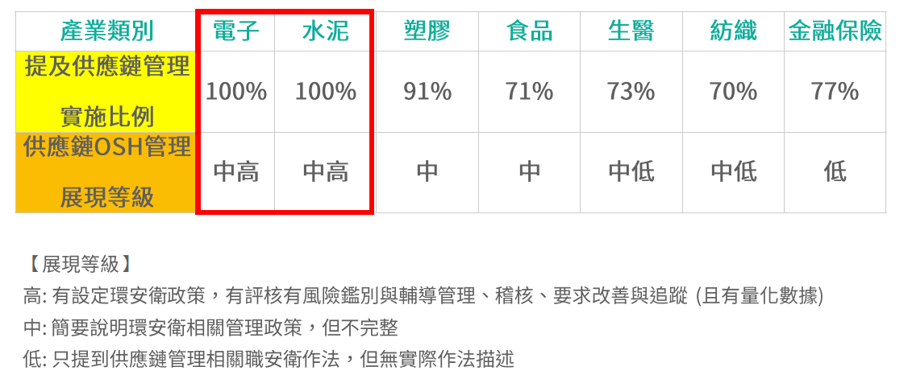
各產業供應鏈管理展現統計
(資料來源：國內上市公司永續報告書109年版本調查結果)
企業於ESG更能利用其ISO 45001職業安全衛生管理系統推動滿足GRI 403職業安全衛生該永續主題所須資訊與績效，企業若能以人為本，重視健康勞動力與發展職安衛績效指標，積極參與職場健與安全永續對話平台及伙伴結盟，擴大企業職安衛管理能力。行政院勞動部職業安全衛生署為引導企業實踐永續發展目標(SDGs)，已於111年6月29日公布「職場永續健康與安全SDGs揭露實務建議指南」可做為企業於ESG更完善揭露其GRI 403職業安全衛生相關主題與績效資訊。企業建立領先指標應符合SMART原則，可協助企業達成可實現的目標，且提高目標設定在整個公司之透明度。SMART原則包含具體(Specific)、可量測(Measurable)、可靠性(Accountable)、合理性(Reasonable)及具時效性(Timely)。透過SMART原則所建立之領先指標，可展現企業為減少負面衝擊所採取的措施資訊，或改善職業健康與安全計畫之實際作為的具體細節；藉由定量數字、比例表示等，據以追蹤與評估一段時間內的明確趨勢；同時應與內、外部利害關係人確認此指標是實務可行的合理目標，以便確實透過此指標達到設定之最終目標。

企業可以透過既有的管理系統實踐、企業內部永續策略規劃或供應鏈自主作為等途徑，鑑別與選定領先指標，將領先指標作為量化績效評估的依據，並適當的導入職業健康與安全相關承諾、政策、目標以及特定的行動等，將領先指標融入職業安全衛生管理系統之規劃（Plan）、實施（Do）、查核（Check）及改進（Act）的精神與循環機制，持續改善職業健康與安全相關專案的成效、管理系統的運作或是重大主題管理方針之執行。領先指標是相當彈性的績效展現方式，實務上來說，並沒有任何一個領先指標可以適用所有的目標主題或計畫，因此，企業應將領先指標的概念融入於實務中，針對不同特性的目標主題或是專案，建立其適用的領先指標類型。同時，運用綜合績效也是量化領先指標的一種展現形式，囊括與員工人權、員工福祉相關之多元議題，這當中可能廣泛包含【GRI 403】職業健康與安全、【GRI 401】勞雇關係、【GRI 402】勞資關係、【GRI 412】人權評估及其他社會面相關準則相關範疇。
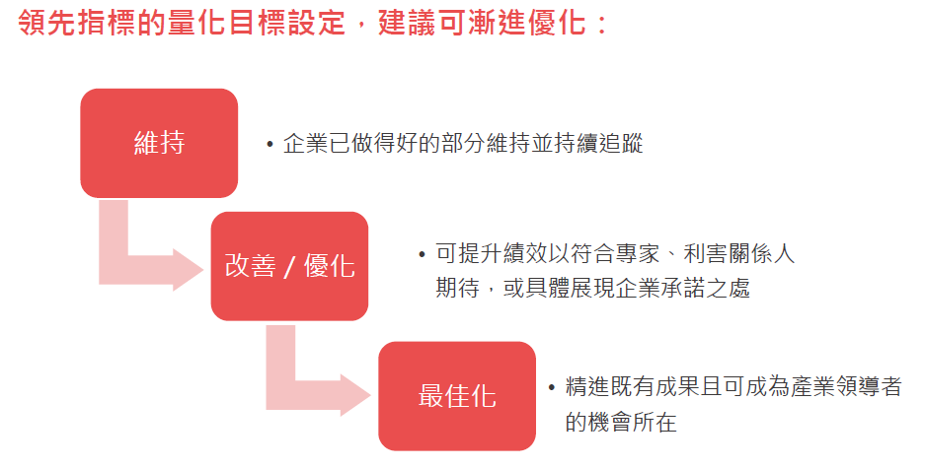

領先指標說明與展現範例可參閱如下(舉例)
指標 | 指標說明 | 指標展現範例 | 類型 | 單位
職業危害類型辨識及高風險掌握度-物理性危害 | 描述工作場所潛在物理性危害(如:噪音、熱、輻射、採光照明等)辨識結果，及擬定之風險管控措施。 | - 經危害辨識，列為優先評估之物理性危害種類  - 針對潛在物理性危害所採用之評估方法  - 經評估為高風險者所實施之風險減緩措施  - 作業場所年度實施作業環境監測的次數  - 投入危害預防/風險減緩措施之成本 | 定量 | 數字/百分比
提供勞工健康檢查或特殊健康檢查，並建立高風險關注名單 | 描述為了解勞工健康情形，作為職業病預防、健康促進及健康管理之參考，所提供之健康檢查種類、檢查頻率、人數、檢查結果之分析與評估成果。 | - 涵蓋之健康檢查種類；如體格檢查、一般健康檢查與特殊健康檢查等  - 健康管理分級與追蹤，以及後續採行之措施與目標 | 定性 | -
 |  | - 年度依法應辦理健康檢查人數及完成辦理之人數  - 特殊健康檢查之人數及健康管理分級情況  - 列為工作相關疾病高潛在風險個案數量  - 需健康追踪檢查之人數 | 定量 | 數字/百分比
針對供應商/承攬商之職業安全衛生管理建立系統化評量與篩選機制 | 考量公司組織為管控供應商工作者的工作與工作場所，但經由其與供應商的業務關係，可能產生直接關聯之重大職業安全衛生衝擊。應透過供應商行為準則、採購管理規範或是其他與供應商/承攬商簽立之合約協議等文件，規範供應商/承攬商職業安全衛生管理應符合事項，並建立系統化評量與篩選機制進行供應商評量與選擇。 | - 簽署供應商行為準則(或其他相關協議)之供應商/承攬商數量或涵蓋率  - 與供應商/承攬商溝通方式以及頻率  - 進行供應商行為準則相關宣導/輔導/訓練次數  - 供應商/承攬商參與職業安全衛生教育訓練參與率  - 供應商/承攬商職業安全衛生管理自評問卷回收數量  - 透過評量機制辨識出的高風險供應商/承攬商數量  - 透過評量機制辨識之供應商/承攬商缺失事項數量  - 供應商/承攬商經輔導已改善家數與項目數量  - 協助供應商/承攬商改善職業安全衛生所投入之資源成本  - 提高供應商的社會責任績效(針對職業安全衛生管理相關)，量化達成目標並進行定期審核 | 定量 | 數字/百分比
臺灣港務公司可依循目前已推動ISO 45001職業安全衛生管理系統展現職業安全衛生管理程序與績效對應ESG職業安全衛生永續主題關聯性如下：
GRI 403：職業健康與安全準則 | ISO 45001系統推動相關程序文件/執行計畫與紀錄(案例)
準則403-1 職業安全衛生管理系統 | 職業安全衛生管理手冊/ ISO 45001職業安全衛生管理系統PDCA推動說明&  管理審查程序/管理審查會議記錄(包含職安衛績效追蹤狀況)
準則403-2 危害辨識、風險評估及事故調查 | 危害鑑別風險評估作業程序/危害鑑別風險評估紀錄&  職業災害通報及應變作業要點/事件調查記錄
準則403-3 職業健康服務 | 員工健康管理程序/員工健康紀錄
準則403-4 工作者對於職業健康與安全之參與、諮商與溝通 | 溝通參與諮詢管理程序/內部溝通與諮詢相關紀錄&  組織環境議題鑑別與風險管理程序/工作者需求與期望鑑別紀錄
準則403-5 工作者職業健康與安全教育訓練 | 教育訓練管理程序/工作者內外部教育訓練紀錄(包含適任性資格)
準則403-6 工作者健康促進 | 職場員工健康服務計畫書/健康促進相關計畫與紀錄
準則403-7 預防及降低與企業直接關聯者之職業健康與安全衝擊 | 職業安全衛生採購管理程序/供應商與承攬商安全衛生規格  承攬廠商安全衛生管理程序&承攬廠商職業安全衛生管理規範/承攬廠商職業安全衛生管理績效
準則403-8 職業安全衛生管理系統所涵蓋之工作者 | 職災申報紀錄  危害鑑別風險評估紀錄
準則403-9 職業傷害 | 職業災害通報及應變作業要點  職災統計紀錄
準則403-10 工作相關疾病 | 員工健康管理程序/員工健康紀錄  職場員工健康服務計畫書/健康促進相關計畫與紀錄

